Población Total: 45.81 millones de habitante

Principales poblaciones:

* Buenos Aires 40% de la población total
  + Distribución geográfica:

Con 17 569 053 habitantes, según el Censo Nacional de 2022. Del total de sus habitantes, el 58,4% (10 275 184 personas) viven en el AMBA (Área Metropolitana de Buenos Aires), de la que forman parte 40 partidos-municipios bonaerenses.

En el resto de la provincia, llamado “interior”,​ viven 7 293 869 de habitantes que representan el 41,5% de la población total.​ El partido más poblado es La Matanza, ubicado en el AMBA, con 1 837 774 habitantes.

* + La Plata (capital):

- Dentro del AMBA se encuentra incluida La Plata (la capital provincial) y todos sus alrededores (el Gran La Plata),​ que cuenta con 772 618 habitantes.

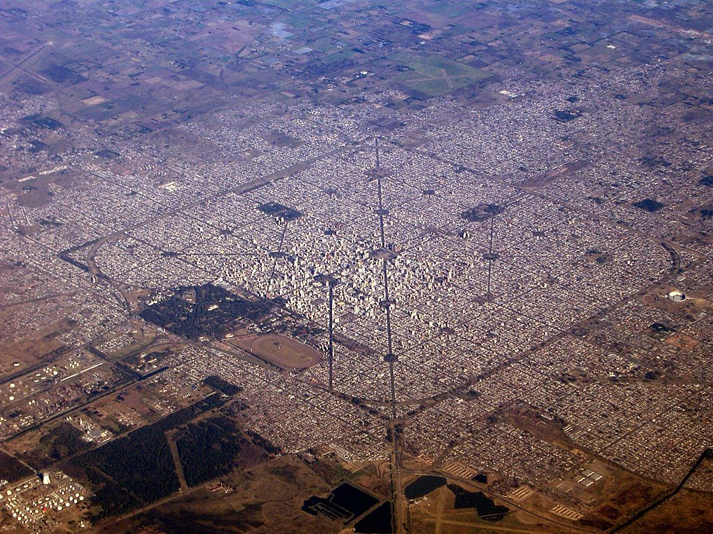

* + Gran Buenos Aires (GBA):

El Conurbano bonaerense está comprendido en un área territorial por 24 municipios agrupados en 8 diferentes zonas organizadas por los puntos cardinales (Norte Centro, Noroeste, Noreste, Sur, Sureste, Suroeste, Oeste, La Plata).

En 2022 contaba con 13 985 794 habitantes (3 120 612 en la Ciudad Autónoma de Buenos Aires más 10 865 182 en los 24 partidos bonaerenses).

El territorio que rodea la Capital Federal se denomina coloquialmente “provincia” y el gentilicio que reciben es “bonaerense”. A su vez los residentes en Capital Federal reciben el gentilicio de “porteños”, término acuñado en 1580 que referencia a los habitantes primigenios de Buenos Aires que tenían una relación directa con el Puerto de Santa María de Buenos Ayres.

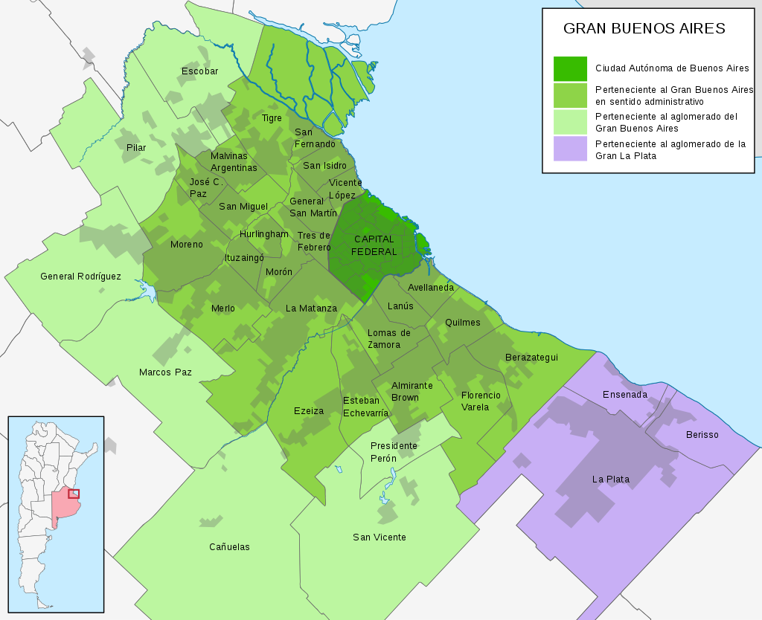

* Córdoba:
  + Población:

Es la segunda provincia más poblada del país con 3 978 984 de habitantes.

* + Economía:

Es conocida por su desarrollo industrial y tecnológico siendo las ramas con mayor auge la industria automotriz y de maquinaria agrícola, sumándose posteriormente la rama aeroespacial siendo la invención más anecdótica la creación del primer avión a reacción iberoamericano (1940).

Por otra parte la ganadería también tiene un importante peso en la economía siendo uno de los principales ganados el vacuno del que derivan tanto carnes como productos lácteos de gran calidad.

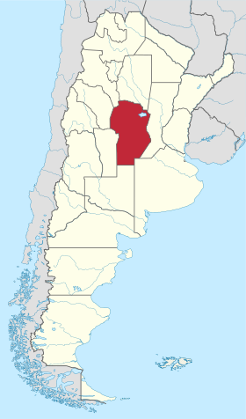

* Santa Fe:

Con una población de 3.556.522 habitantes, esta ubicada en el centro del país y es una provincia con una fuerte actividad agroindustrial. Santa Fe es reconocida por su producción agrícola y ganadera, así como por sus puertos fluviales que facilitan la exportación de productos. Además, es un importante centro comercial y cuenta con ciudades importantes, como Rosario.

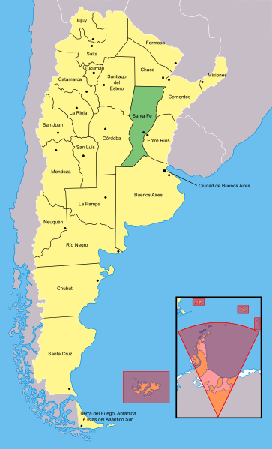

* Mendoza:

Se encuentra en la región de Cuyo, al oeste del país. Cuenta con una población de 2.014.533 habitantes. La actividad económica está vinculada al comercio, la industria de servicios y principalmente la actividad turística en torno a la industria vitivinícola por lo cual junto con otras ciudades del mundo, es denominada capital mundial del vino. También cuenta con paisajes montañosos impresionantes, como la Cordillera de los Andes, lo que la convierte en un destino turístico destacado.

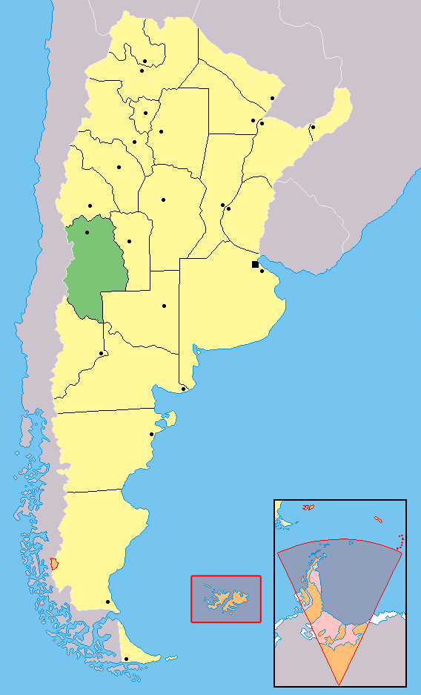

Climas:

* En el norte de Argentina:

1. Clima subtropical: En la región del Gran Chaco y parte de las provincias de Formosa, Chaco, Corrientes, Misiones y norte de Salta, se experimenta un clima subtropical. Las temperaturas son elevadas durante todo el año, con veranos calurosos y lluvias abundantes. Los inviernos son suaves.
2. Clima tropical: En la provincia de Jujuy y parte de Salta, Tucumán y Formosa, hay un clima tropical. Se caracteriza por altas temperaturas durante todo el año, con estaciones húmedas y secas. Las lluvias se concentran en los meses de verano.

* En el centro de Argentina:

1. Clima templado: En las provincias de Córdoba, Santa Fe, Entre Ríos, Buenos Aires y La Pampa, se encuentra un clima templado. Los inviernos son suaves y los veranos cálidos. Las precipitaciones varían según la ubicación, siendo más abundantes hacia el este y en las áreas serranas.
2. Clima subtropical con estación seca: En el noroeste de la provincia de Buenos Aires y en parte de La Pampa y San Luis, se presenta un clima subtropical con estación seca. Los inviernos son suaves y los veranos calurosos y húmedos. La estación seca ocurre en invierno, con menos precipitaciones.

* En el sur de Argentina:

1. Clima frío: En la región de la Patagonia, se experimenta un clima frío. Los inviernos son rigurosos, con temperaturas bajo cero y nevadas frecuentes. Los veranos son cortos y frescos. Los vientos fuertes son característicos de la región.
2. Clima subpolar: En la provincia de Tierra del Fuego, se encuentra un clima subpolar. Los inviernos son extremadamente fríos, con temperaturas por debajo de cero y fuertes vientos. Los veranos son frescos. Las precipitaciones son abundantes durante todo el año.

